Печатный орган ГБОУ СОШ №2 «ОЦ» с. Большая Глушица

У



Р

***По секрету всему свету***

А

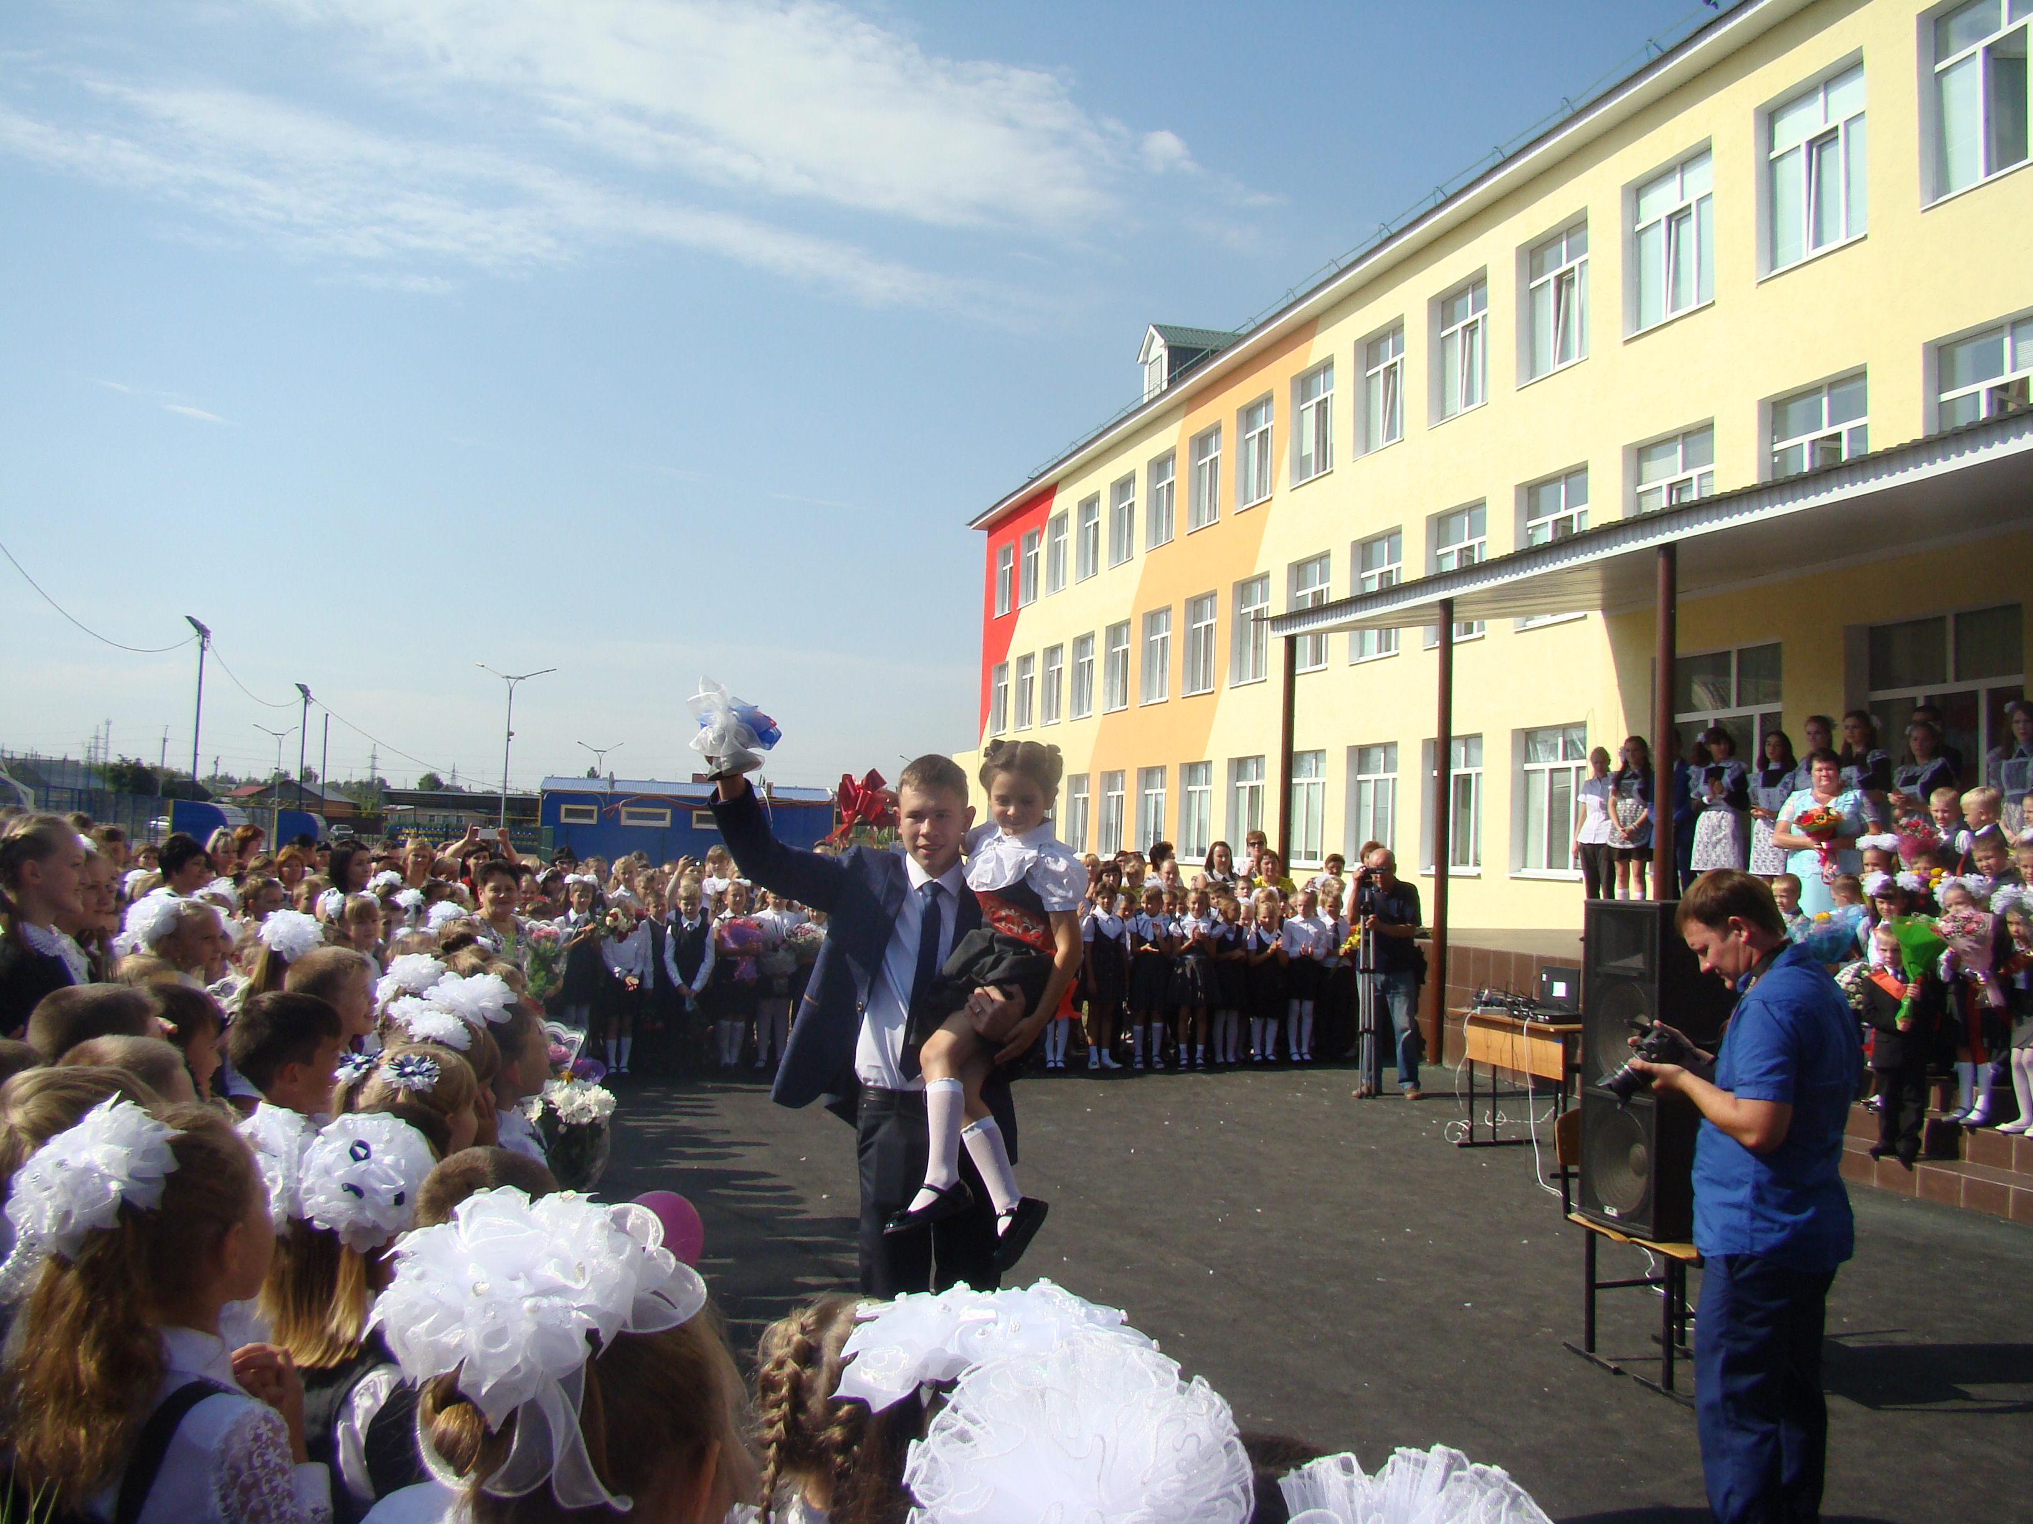



**Ш**

**К**

**О**

**Л**

**А**

**Поздравляем всех с началом учебного года**



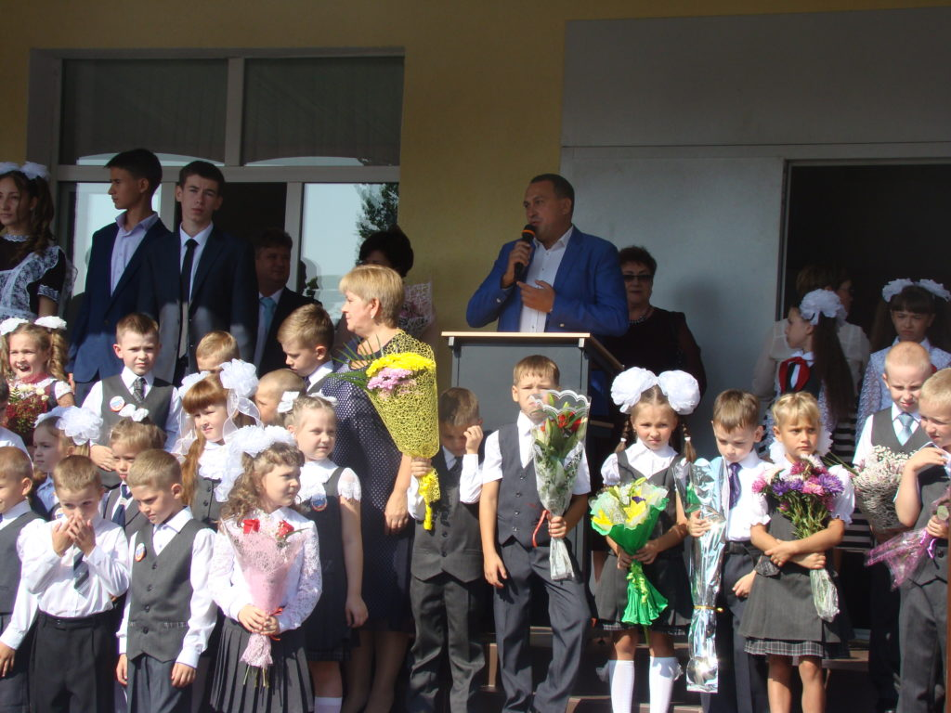

*День знаний нынче отмечаем*

*И вам спешим мы пожелать.*

*Узнать сто тайн необычайных,*

*Науки все легко познать.*

*И чтоб в процессе обученья*

*Вам не встречать проблем, забот.*

*И чтоб в отличном настроении*

*Прошел учебный этот год.*

Школьные годы чудесные! Отдыхать вместе с одноклассниками!

**Планируем учиться!**

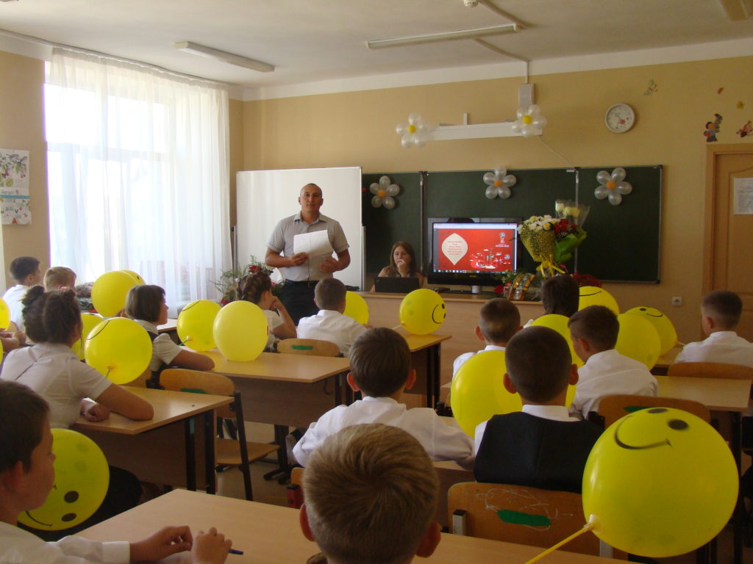

**Познавать новое!**

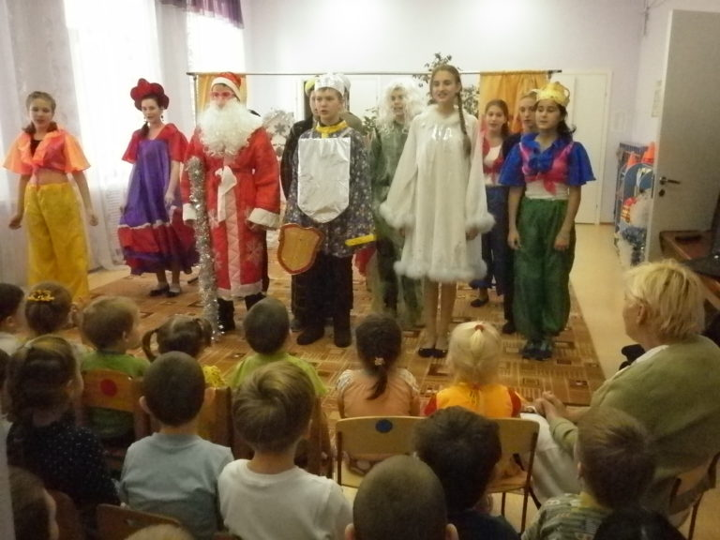

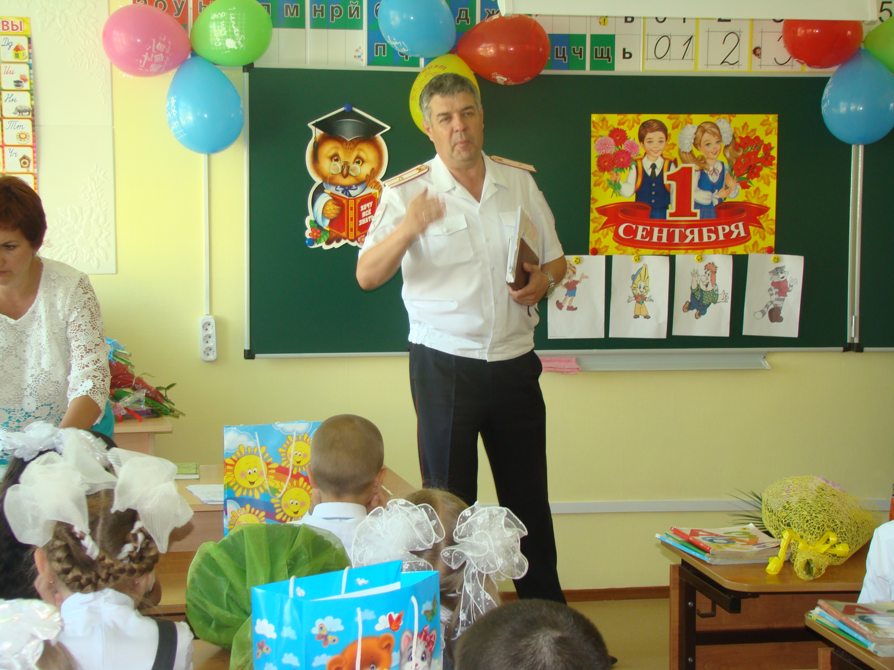

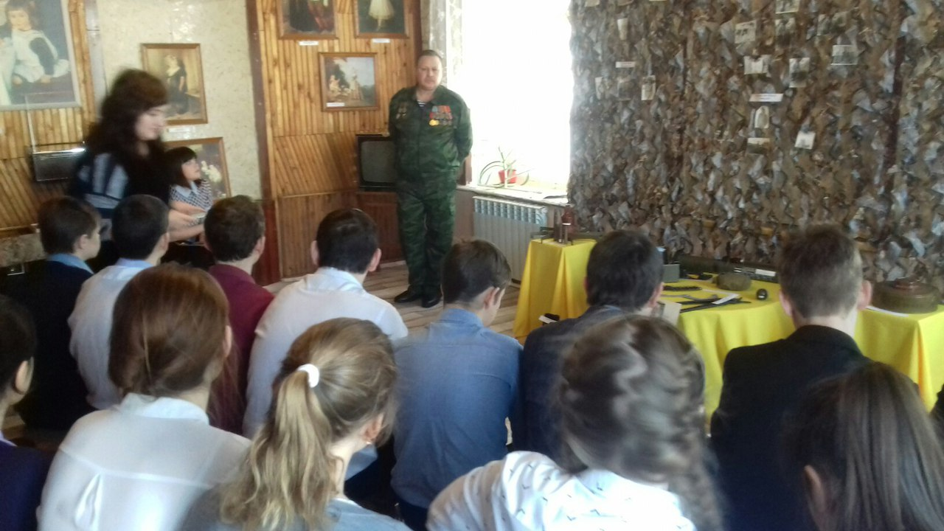



Этим летом я побывала в чудесном лагере «Артек». Во - первых, я первый раз увидела море, для меня оно было такое большое и необъятное. Во - вторых, я первый раз побывала в Крыму, там очень красиво, и самое главное очень чистый воздух. В - третьих, я первый раз побывала в Артеке, когда я узнала результаты конкурса, моему счастью не было предела, я так давно хотела туда попасть! И я первый раз летела на самолёте, это было одновременно страшно, и здорово. Каждый день у нас были какие-то мероприятия и эстафеты. Запомнилось, когда к нам приезжали артисты, я не верила своим глазам, что я увидела их вживую. Мы ходили по канату, и даже бегали по болоту, проходя испытания, это было очень захватывающе. Мы ездили на экскурсии, и я первый раз побывала в Феодосии, Ялте, Севастополе и других городах. Мы ходили на занятия на почту, где нам рассказывали много интересного. Но самое главное, я нашла очень много новых друзей, с которыми буду переписываться по почте. В последний день перед отъездом я кинула монетку в море и нечаянно оставила в Артеке свою шляпу (хорошая примета). Надеюсь, на следующий год я опять попаду в эту сказку под названием «Артек».

Трунтаева Виктория 8а

Редакторы: Фёдоров К., Алиева Ж, Лавриненко Д., Ковалёва Ю.

Адрес: Большая Глушица ул. Гагарина 82

Этим летом я побывала в Новгороде. Это чудесный город. Великий Новгород был основан в 859 году и летом 2009 года он отпраздновал свое 1150-летие. Сердцем древнего города является Кремль, в котором я побывала. Новгородский кремль был основан князем Ярославом в 1044 году. Я узнала что Кремль до ХIV века называли Детинцем, поскольку в крепости жили дружинники князя, звавшиеся «отроками», «детьми». На территории Новгородского Кремля сохранились почти все храмы. Здесь находится самый древний, из сохранившихся в современной России — Софийский собор, я посетила его, тот самый, который строил князь Владимир Ярославович. Великий Новгород произвёл огромное впечатление. Колокола, фрески, чудотворное место, где хочется побывать ещё раз.

Ковалёва Юля 7в

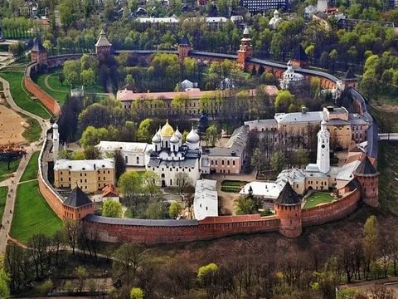

**Господин Великий Новгород**

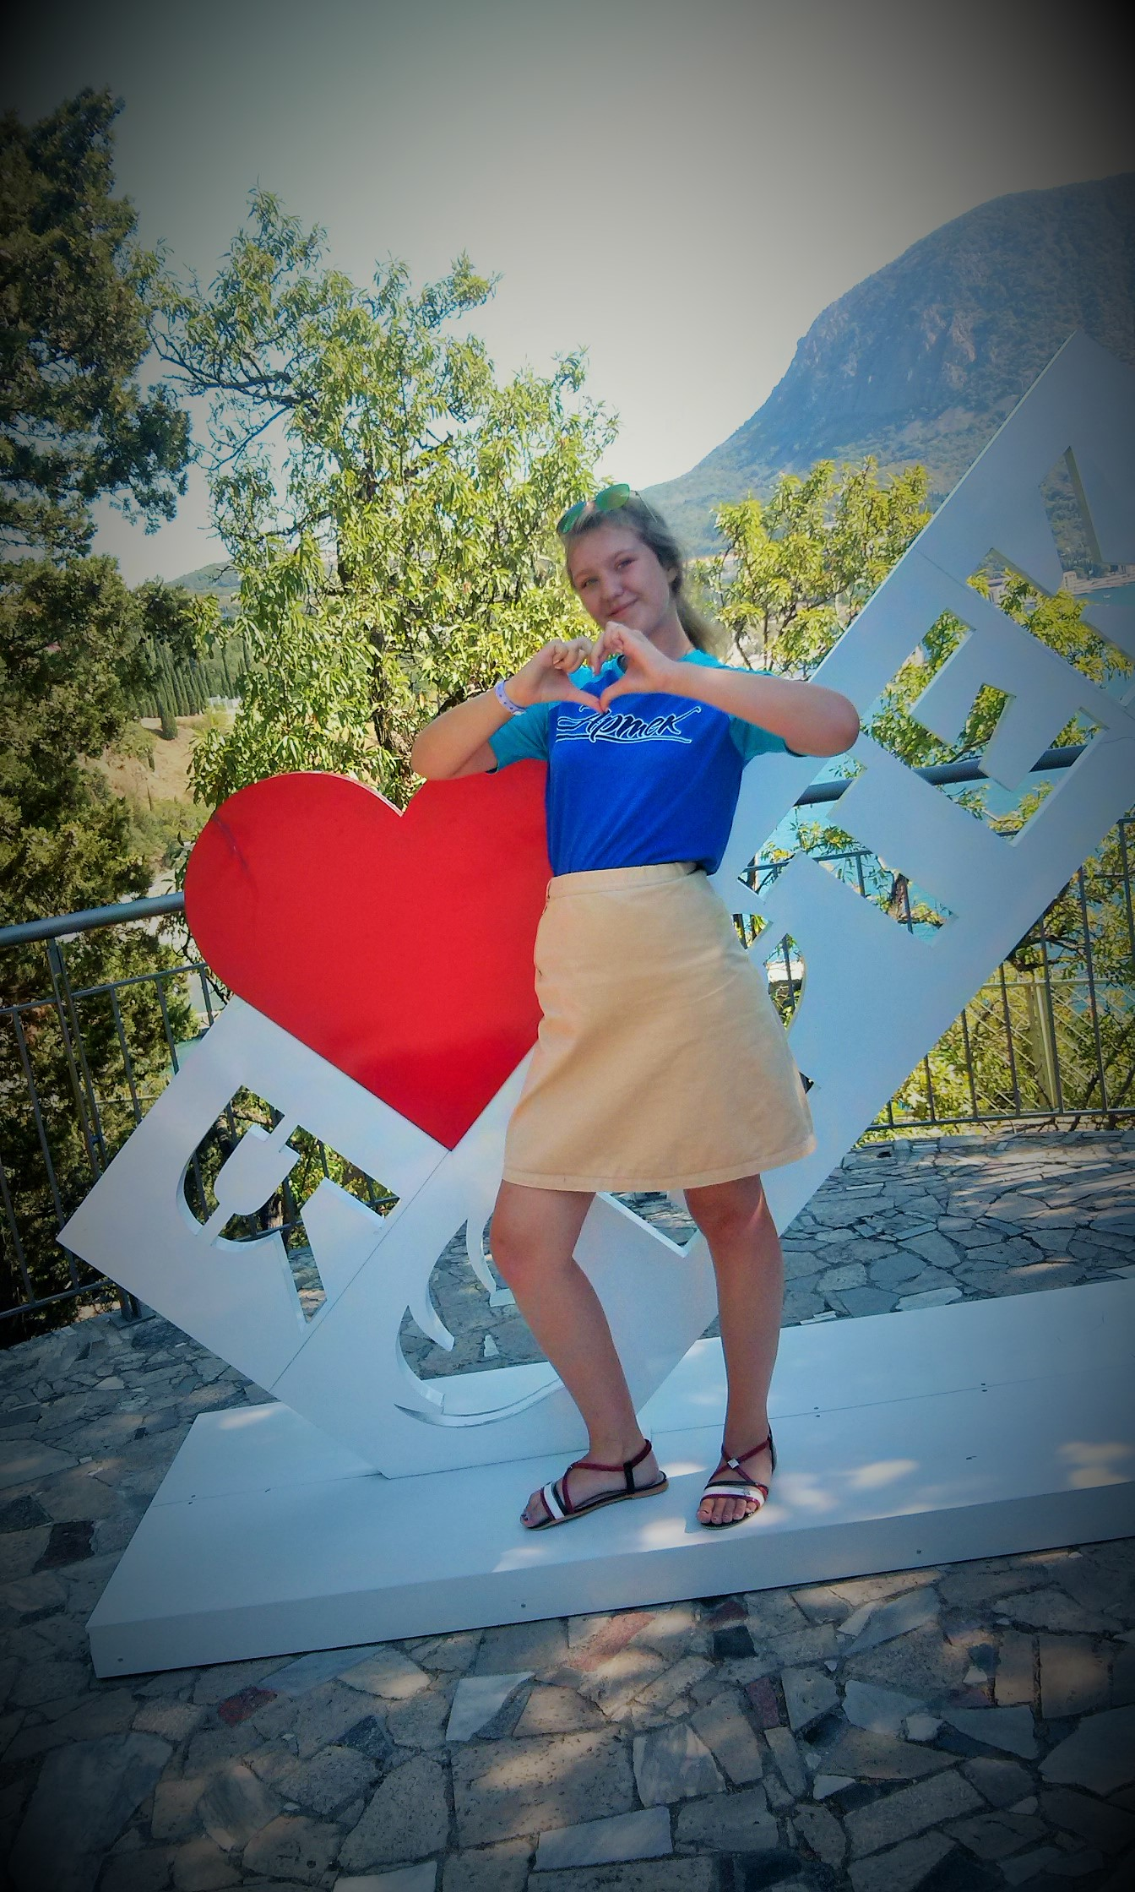

**Незабываемые дни в АРТЕКЕ**

Трунтаева Виктория 8а

Летом 2017 года в работе летнего лагеря «Город мастеров» приняли участие тьютеры 6-10 классов. Они занимались с детьми на протяжении всей смены. Для подготовки различных мероприятий был создан штаб. По его инициативе для детей были организованы концерты, а также интеллектуальные квесты и спортивные соревнования. Как показала практика, дети остались довольны работой, проделанной командой штаба, ведь они видели в тьютерах не только помощников, но и своих друзей. По моему мнению, такой вид работы был очень полезен и для тьютеров. Это помогло им приобрести опыт общения с детьми, получить много положительных эмоций и, возможно, даже определиться со своей будущей профессией. Я бы хотела, чтобы такой вид деятельности и в дальнейшем находил свое практическое применение в работе летнего лагеря.

Председатель штаба Молочинская Вероника.

**Проба пера**

